:1

н1

:15
74:03:0810017

:3

н2

:14

:ЗУ1

:13
н4

:12
№54

н3

:22

:11

:10

:9

:8

:7

:6

:5

Условные обозначения:

Масштаб 1:1 000

- 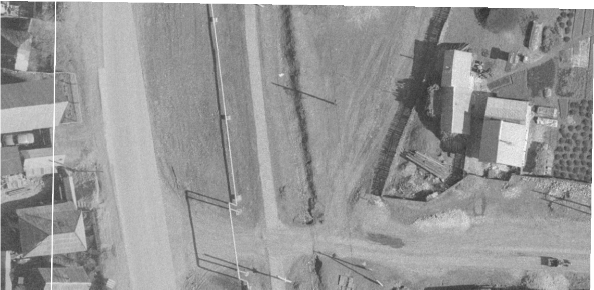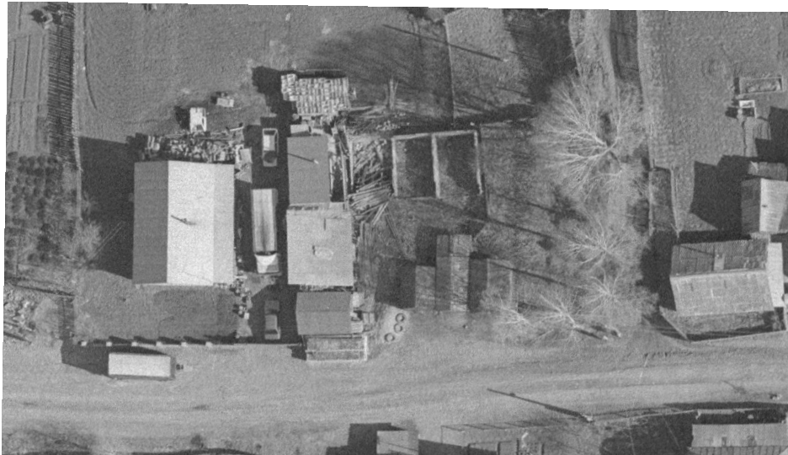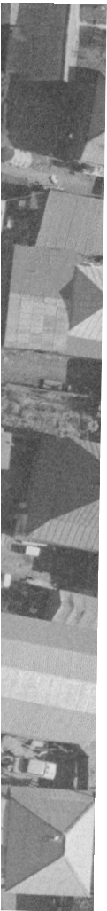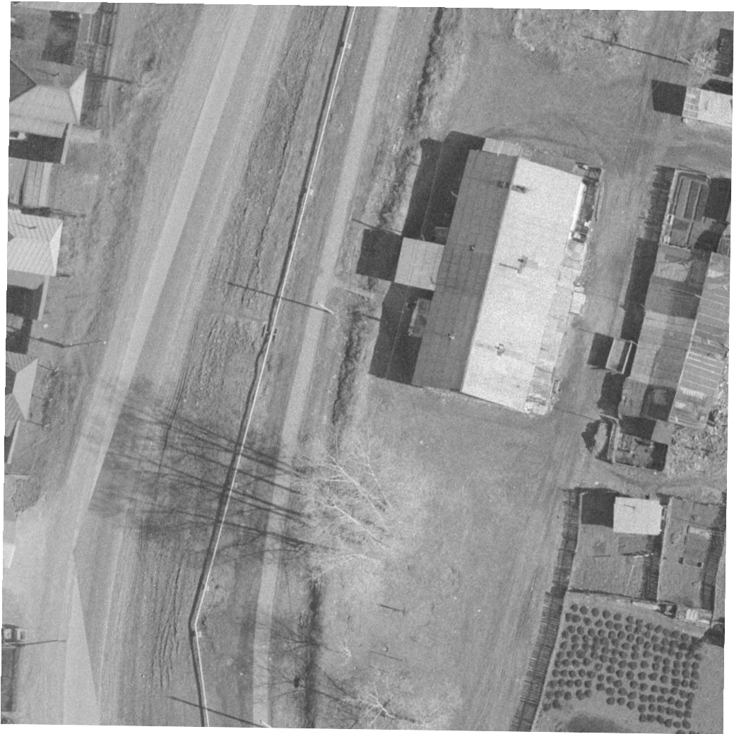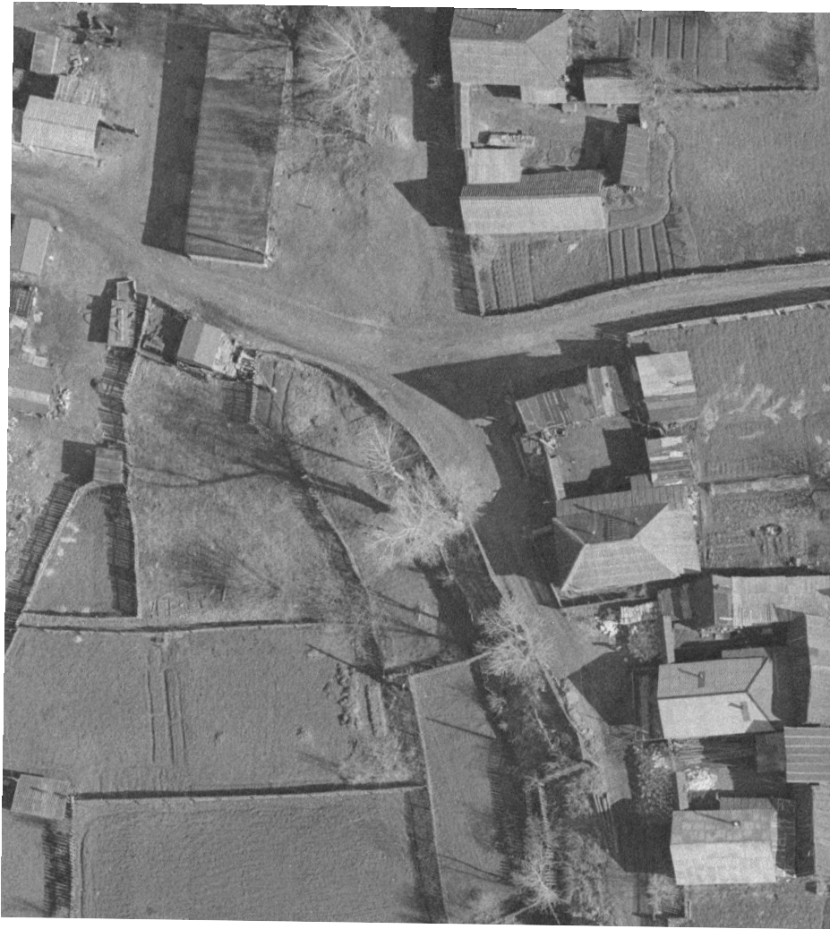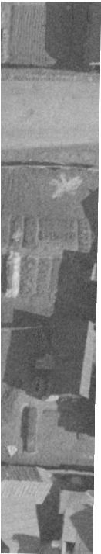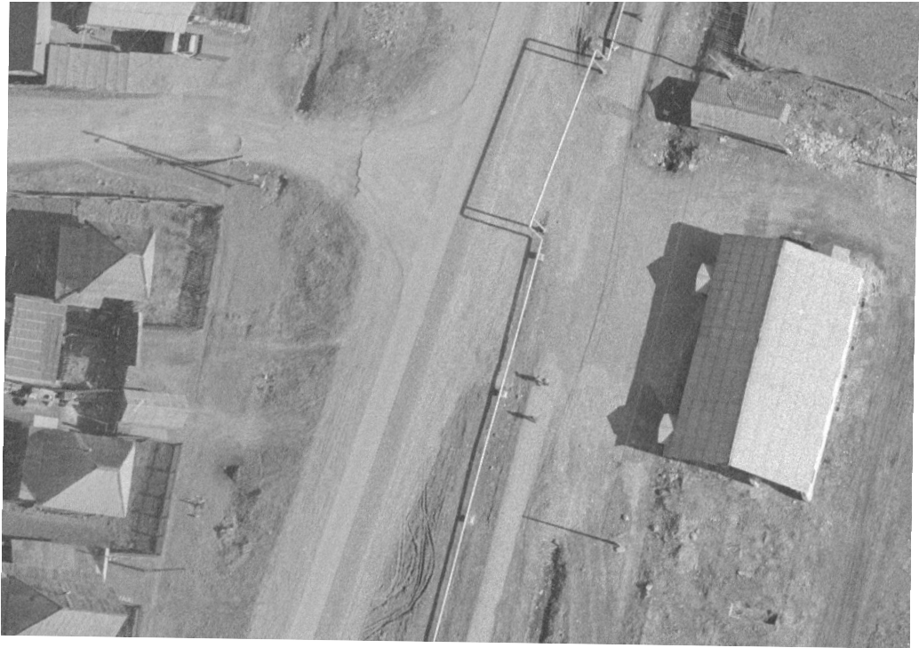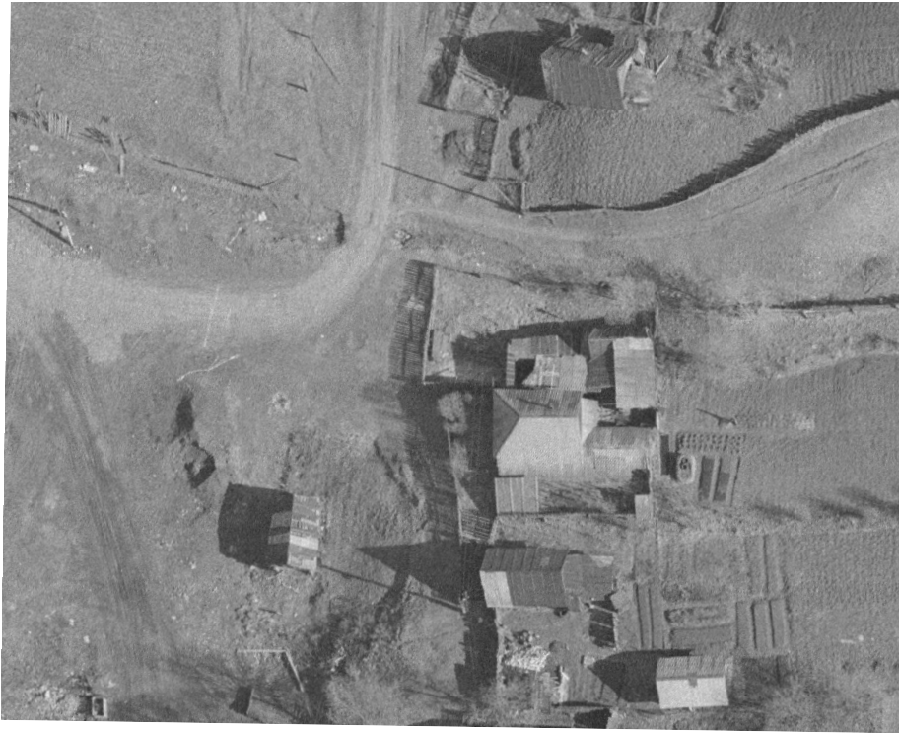граница образуемого земельного участка

- Существующая часть границы, имеющиеся в ГКН сведения о которой достаточны для определения ее местоположения
- Существующая часть границы, имеющиеся в ГКН сведения о которой не достаточны для определения ее местоположения
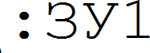
- обозначение образуемого земельного участка

- Образуемая точка, сведения о которой позволяют однозначно определить ее местоположение

